Мосжилинспекция отклонила жалобу на наличие вандальных надписей на торцевом фасаде дома
23.07.2018
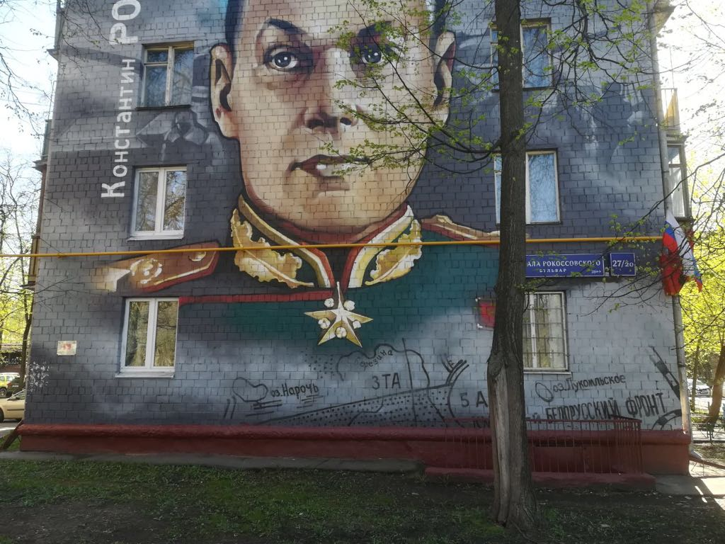
В жилищную инспекцию по Восточному административному округу поступило обращение жителя дома 27/20 по бульвару Маршала Рокоссовского (район Богородское, управляющая организация ООО «УК ЮНИ-ДОМ») по вопросу наличия вандальных надписей на фасаде данного дома.
Однако в ходе проведения проверочных мероприятий Инспекцией было установлено, что на торцевом фасаде дома выполнено художественное оформление в честь дважды Героя Советского Союза маршала К.К. Рокоссовского, основанное на архивных фотографиях и оформленное в виде портрета К.К. Рокоссовского и картографических элементов его боевого пути. По информации, предоставленной управой района Богородское, граффити-проект, являющийся единым целым, в 2015 году выполнили художники ООО «Украсим город» по инициативе Департамента культуры Москвы и при поддержке Российского военно-исторического общества в рамках празднования 70-летия Победы в Великой Отечественной Войне 1941-1945гг.
Заявителю были даны разъяснения, что данный граффити-проект в целом и его отдельные элементы не являются вандальными надписями, фотографии с однотонными надписями и рисунками, приложенные заявителем к обращению, являются единым художественным оформлением фасада, стилистикой которого являются картографические элементы и обозначения. Рисунок служит поднятию патриотического духа населения, напоминает о победном боевом пути Советской армии в годы Великой Отечественной Войны 1941-1945гг.
Заявитель с разъяснениями Инспекции согласился, опровержений на ответ Инспекции от него не поступило.

Адрес страницы: http://kosino-uhtomski.mos.ru/housing-and-communal-services-and-improvement/news-the-moscow-state-residential-inspection/detail/7463828.html
Управа района Косино-Ухтомский города Москвы

